NICHOIR à MÉSANGE La Mésange Verte
MVNICHINOX : 34,60 € TTC

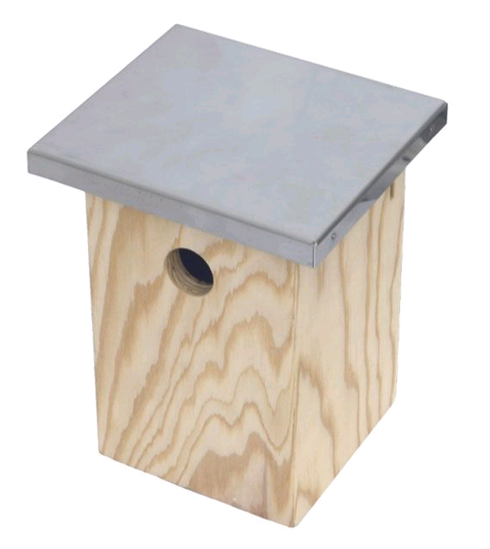
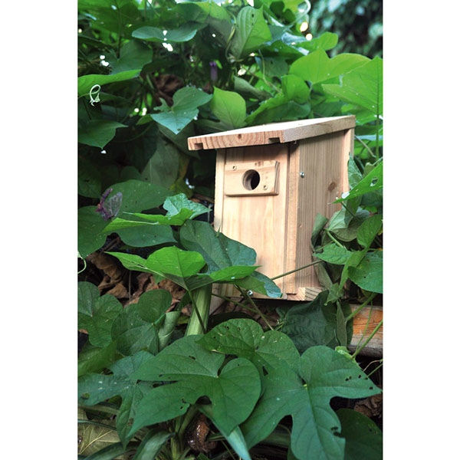
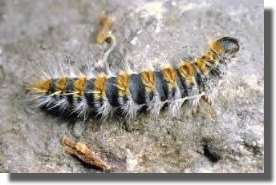

Nichoir à mésange en pin et toit en inox pour accueillir des mésanges charbonnières chez vous et lutter contre les chenilles processionnaire du pin, du chêne et les chenilles de la pyrale du buis.
À installer en Automne ou tout début d'hiver.
.

